**Глушень Ян (Hłuszeń Jan)**

24 января 1803 г – отпевание, умер в возрасте 49 лет (родился около 1754 г) (НИАБ 136-13-919, лист 13об, №1/1803-у (ориг)).

**НИАБ 136-13-919:** Лист 13об. **Метрическая запись №1/1803-у (ориг).**

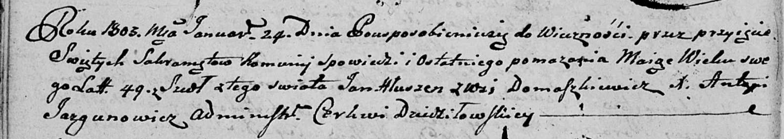

Дедиловичская Покровская церковь. 24 января 1803 года. Метрическая запись об отпевании.

Hłuszeń Jan – умерший, 49 лет, с деревни Домашковичи.

Jazgunowicz Antoni – ксёндз.